**INDICAÇÃO Nº 275/2014**

**INDICO A CONSTRUÇÃO DE UM PONTO DE ÔNIBUS COBERTO PARA POPULAÇÃO E ESCOLARES NO BAIRRO JARDIM CAROLINA – SORRISO-MT.**

**MARILDA SAVI - PSD,** Vereadora com assento nesta Casa, de conformidade com o Artigo 115 do Regimento Interno, requer à Mesa que este Expediente seja encaminhado ao Excelentíssimo Senhor Dilceu Rossato, Prefeito Municipal, com cópias ao Senhor Émerson Aparecido de Faria, Secretário Municipal de Obras e Serviços Públicos e ao Senhor Elso Rodrigues, Secretário Municipal da Cidade, **versando sobre a construção de um ponto de ônibus coberto para a população e escolares no Bairro Jardim Carolina, em frente à Escola Municipal Gente Sabida – Sorriso/MT.**

**JUSTIFICATIVAS**

Considerando que no Bairro Jardim Carolina, próximo a Escola Municipal Gente Sabida não possui ponto de ônibus COBERTO para o embarque e desembarque de alunos que ali necessitam aguardar os veículos para se deslocarem;

Considerando que a temporada das “águas” está próxima, e que as crianças ficam naquele local aguardando os ônibus ao relento, podendo com isso, ocasionar problemas de saúde de natureza grave, por estarem na chuva;

Considerando que o PONTO DE ÔNIBUS COBERTO oferece maior segurança para todos os usuários, visto que o local será devidamente sinalizado e protegido;

Assim, indico que se dê a construção do PONTO DE ÔNIBUS COBERTO em frente a Escola Municipal Gente Sabida ou em suas proximidades, para a melhor acomodação e segurança dos usuários (fotos anexas).

Assim, esperamos contar com a sensibilidade do Executivo Municipal, a fim de que atenda esta solicitação o mais breve possível.

Câmara Municipal de Sorriso, Estado de Mato Grosso, em 15 de setembro de 2014.

**MARILDA SAVI**

**Vereadora PSD**

**ANEXO I**

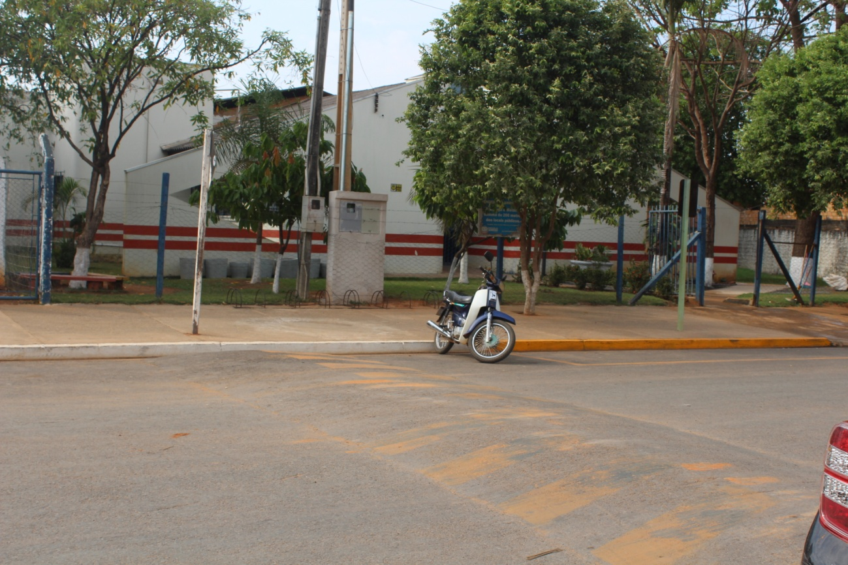

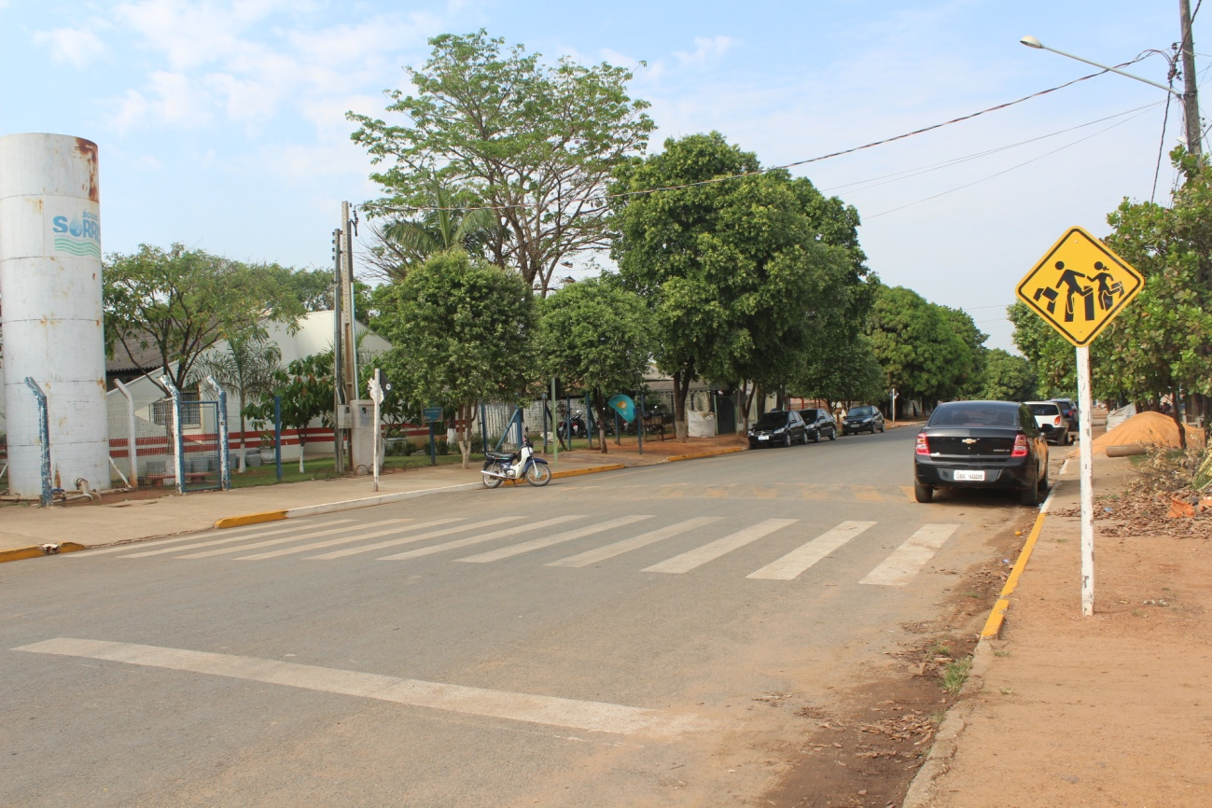

**ANEXO II**

